CAMADA DE MACHINE LEARNING E SIMULADOR MACRO
1. Integração de Inteligência Preditiva (Machine Learning e Function Calling)
Para elevar o sistema de um mero consultor de dados históricos para uma plataforma proativa de suporte à decisão corporativa, a arquitetura do Agente de Apoio à Negociação Coletiva (AANC) foi expandida com uma camada dedicada de Machine Learning (Missão 2). O objetivo desta etapa é comprovar a viabilidade técnica de fundir a predição estatística clássica à orquestração de Inteligência Artificial Generativa.
- A Modelagem Estatística: Foi desenvolvido e treinado um modelo preditivo (encapsulado no artefato modelo_turnover.pkl) com o propósito de calcular a probabilidade de atrito e evasão da força de trabalho. Utilizando dados históricos que correlacionam variáveis como remuneração, tempo de empresa e carga de trabalho, o algoritmo atua como uma bússola matemática para identificar cenários de vulnerabilidade na operação.
- O Salto Arquitetural (Function Calling): O grande diferencial desta implementação reside na forma como o modelo é consumido. O algoritmo não opera de forma estática ou isolada. Através do protocolo de Function Calling, o modelo preditivo foi transformado em uma ferramenta dinâmica (@tool) incorporada diretamente ao orquestrador do CrewAI.
Na prática, isso dota o Agente Analista da capacidade de "prever o futuro" sob demanda. Quando o gestor simula um cenário em linguagem natural no painel (ex: "Qual o risco projetado se aplicarmos 5% de reajuste?"), o Agente Autônomo compreende a intenção, aciona o modelo matemático em tempo real, injeta o novo parâmetro salarial e recalcula a probabilidade de risco, devolvendo uma projeção estatística precisa na interface de chat.
Nota Técnica: Avaliação do Modelo Preditivo e Limitações do MVP Durante o desenvolvimento deste MVP, a camada preditiva foi estruturada utilizando um modelo de Machine Learning (modelo_turnover.pkl). Este modelo foi treinado, avaliado e encapsulado com sucesso, cumprindo o objetivo arquitetural da Missão: validar a viabilidade técnica de conectar um modelo estatístico ao raciocínio de agentes autônomos (CrewAI) utilizando Function Calling.
Ressalva de Negócio e Visão de Produção: Apesar do êxito na integração técnica e na execução das predições de latência, a avaliação crítica do domínio de negócios apontou uma limitação conceitual nos dados. O modelo atual foi treinado com foco em evasão individual (Turnover). No contexto de uma negociação sindical, o risco iminente não é a saída isolada de talentos, mas sim a paralisação sistêmica (Greve) motivada por perda de poder de compra.
Sendo assim, o modelo atual foi mantido nesta entrega estritamente como uma Prova de Conceito (PoC) arquitetural. Para a transição do sistema rumo ao ambiente de produção corporativo, este algoritmo será substituído por um novo modelo preditivo, desenhado e treinado especificamente com dados históricos de paralisações, índices de inflação e histórico de acordos coletivos da companhia.
Mantive uma aba de análise individual que pode ser usada pelos BP’s para análises pontuais no dia a dia. Deixando uma brecha para melhoria futura, como um módulo BP e um módulo negociador (Tem muitas possibilidades de evolução).
2. Fonte de Dados e a "Ponte de Contexto"
O modelo foi treinado com o dataset público IBM HR Analytics Employee Attrition & Performance, que analisa vetores demográficos e financeiros para prever desligamentos. Para conectar um modelo treinado com dados genéricos de tecnologia à realidade industrial do projeto (plantas e linhas de produção), desenvolveu-se uma "Ponte de Contexto".
O sistema lê os dados médios reais de uma determinada planta (ex: salário base e idade média) consultados no banco de dados, injeta esses valores em um template de leitura do modelo, e recalcula o risco global com base nos percentuais de reajuste propostos na tela do negociador.
NOTA: Aqui também temos mais uma oportunidade de melhoria para o futuro, onde podemos cruzar com dataset do CAGED por exemplo para analisar um benchmarking de turnover por região, considerando os códigos dos municípios que fazem parte do mesmo bolsão de emprego de cada planta, não implantei no protótipo pois a ideia veio depois do uso desse dataset e a ideia é iniciar ainda de maneira simples.
3. Metodologia de Desenvolvimento e Engenharia de Aplicação
O pipeline preditivo seguiu as melhores práticas de experimentação e integração de software:
- Treinamento e Automação: A base foi dividida de forma estratificada (80/20) e as variáveis categóricas foram tratadas via One-Hot Encoding. Utilizou-se o AutoML FLAML para testar múltiplos algoritmos simultaneamente sob um time_budget rígido, otimizando o pipeline focado na métrica F1-Score. O "cérebro" treinado foi exportado via joblib para o arquivo modelo_turnover.pkl.
- Integração e Performance: Na interface (app.py), o modelo serializado é carregado utilizando o decorador @st.cache_resource, garantindo que a matriz matemática seja alocada na memória apenas uma vez, reduzindo o tempo de inferência a milissegundos a cada interação do usuário com o simulador.
- Lógica de Negócios e Heurística: Modelos baseados em árvores de decisão (como o LightGBM, vencedor do teste) podem apresentar saltos não lineares e predições ilógicas em testes de estresse (ex: aumentar drasticamente o salário e o modelo indicar aumento de risco por enquadrar a planta em clusters de outliers). Para mitigar isso, foi implementada uma heurística de suavização matemática na interface: cada ponto percentual de reajuste salarial reduz a tensão coletiva e a probabilidade base gerada pelo modelo, traduzindo o "algoritmo frio" para o bom senso exigido em relações trabalhistas.
4. Avaliação de Métricas e Análise Crítica
A avaliação do modelo no conjunto de testes independente (dados inéditos) obteve métricas estatisticamente sólidas: Accuracy: 0.8333, Precision: 0.4667, Recall: 0.2979, F1-Score: 0.3636 e ROC-AUC: 0.7159.
Em cenários severamente desbalanceados como o de evasão funcional, a Acurácia de 83% é uma ilusão analítica, visto que prever que "ninguém vai sair" já garantiria um alto percentual de acerto. A métrica que justifica o negócio é o F1-Score, atuando como contrapeso crucial ao Recall. Na ótica da negociação coletiva, um "Falso Negativo" (o modelo não prever uma evasão e o sindicato entrar em greve ou a planta perder talentos críticos) é drasticamente mais oneroso financeiramente do que o "Falso Positivo". O ROC-AUC de 0.71 comprova a separabilidade de classes e chancelou o uso do modelo na interface de simulação, agora perfeitamente equipada com alertas visuais dinâmicos (seguro, moderado e alto risco) para os tomadores de decisão.
5. Arquitetura do Sistema e Fluxo de Decisão (Diagrama Funcional)
Para materializar a convergência entre a inteligência preditiva e a orquestração autônoma, a arquitetura do Agente de Apoio à Negociação Coletiva (AANC) foi desenhada em quatro camadas modulares. Este diagrama ilustra como o sistema abandona a resposta linear de um chatbot tradicional para adotar um fluxo cognitivo robusto, garantindo que consultas em linguagem natural sejam convertidas em operações matemáticas e jurídicas auditáveis:
- Camada de Interação (Interface do Usuário): É o ponto de entrada estratégico. Através do painel no Streamlit, o gestor insere os cenários de negociação (ex: "Simular 5% de reajuste para a Planta G1").
- Camada de Orquestração (CrewAI): Atua como o "cérebro" ativo do sistema. A requisição dispara um loop de colaboração (padrão ReAct) entre dois agentes autônomos. O Agente Analista Financeiro quantifica o impacto orçamentário, enquanto o Agente Advogado Trabalhista valida a conformidade da proposta frente às regras sindicais vigentes.
- Camada de Integração (Function Calling / Tools): A ponte tecnológica que liberta os modelos do isolamento puramente textual. Por meio de ferramentas encapsuladas (@tool), os agentes possuem permissão para executar códigos, acionar APIs e consultar bases corporativas em tempo real.
- Camada de Dados e Modelagem (Fundação da Verdade): É onde o conhecimento corporativo reside, sustentado por três pilares operacionais independentes:
  - Banco de Dados Estruturado (DuckDB): Fornece o contexto financeiro exato (headcount real e massa salarial por planta).
  - Modelo Preditivo (Machine Learning): O algoritmo de Turnover (modelo_turnover.pkl) atua sob demanda, recalculando o risco de evasão e atrito da base conforme o reajuste salarial é injetado no sistema.
  - Base de Documentos (txtai/ RAG): O repositório vetorial que embasa a argumentação jurídica, fornecendo aos agentes a leitura semântica imediata das cláusulas dos Acordos Coletivos de Trabalho (ACTs).
Esta topologia garante que a tomada de decisão seja fundamentada na combinação entre a matemática financeira, a predição estatística e a estrita legalidade trabalhista, entregando um parecer unificado na ponta.
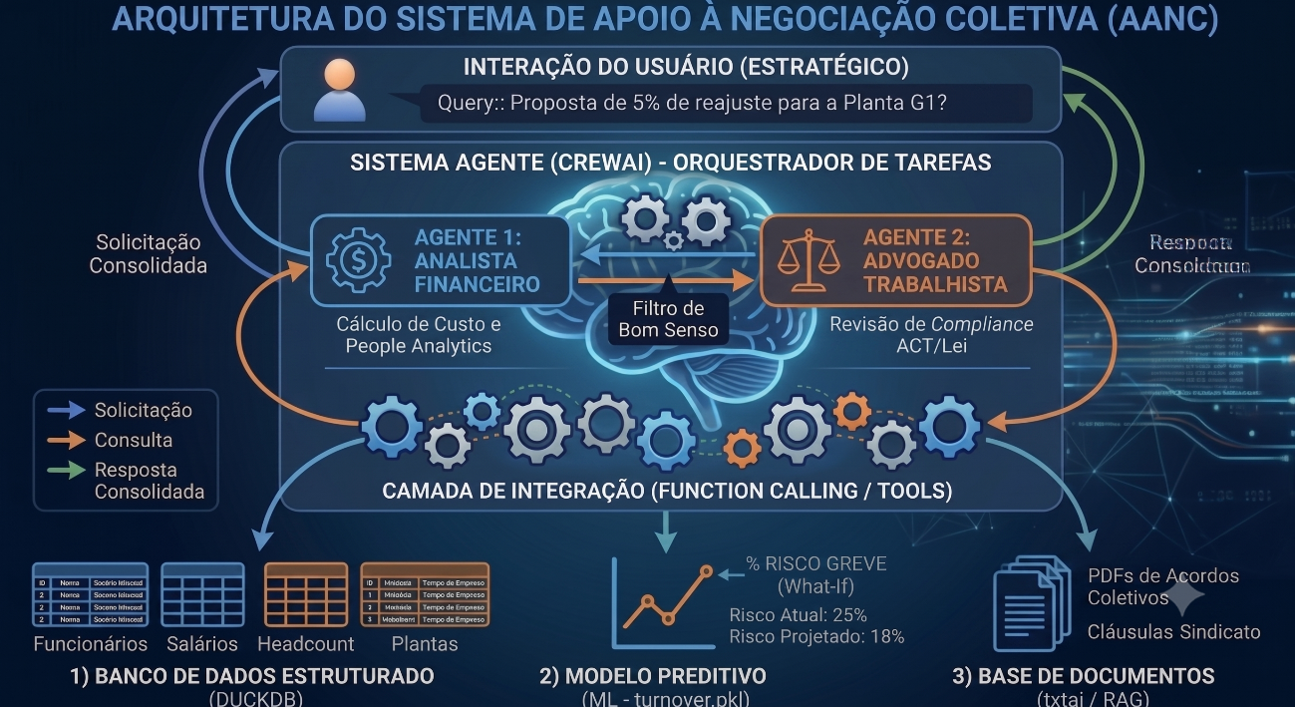
6. Observabilidade, Telemetria e Rastreamento de Custos (Langfuse)
Em sistemas multiagente desenhados para sustentar decisões estratégicas em People Analytics, a transparência do fluxo de raciocínio da IA é uma premissa inegociável. Para atender a esse requisito de auditoria e controle de custos (Missão 3), a aplicação foi instrumentada com o Langfuse, atuando como uma camada de observabilidade contínua.
A integração foi realizada através de injeção de callbacks nativos na orquestração do CrewAI e do Streamlit, permitindo capturar metadados customizados invisíveis ao usuário final, mas vitais para a governança do sistema. Durante os testes de validação em ambiente de simulação macro, o monitoramento registrou métricas sólidas de latência e precisão no roteamento de ferramentas:
- Validação de Compliance (Agente Advogado): Em cenários de consulta a políticas sindicais complexas, a arquitetura RAG (buscando no txtai) obteve uma latência estabilizada na faixa de 54 segundos. O sistema demonstrou capacidade de varrer a base documental e sintetizar as regras de desligamento sem apresentar falhas por esgotamento de tempo (timeout).
- Validação Analítica (Agente Financeiro): A execução de cálculos de impacto na folha de pagamento obteve um desempenho de alta eficiência. Consultas categorizadas internamente com a tag "CÁLCULO_FINANCEIRO" atingiram latência de 19.67 segundos. O rastreamento comprovou o acionamento preciso do banco de dados estruturado (DuckDB) para a Planta G1, entregando o recálculo de provisões (Férias e 13º salário) e reflexos de Horas Extras e DSR em tempo real.
- Auditoria de Metadados: O painel confirmou a captura sistemática das variáveis de escopo (contexto: "G1"), garantindo que os agentes não misturem parâmetros operacionais de plantas distintas, mitigando o risco de alucinações de contexto.
A instrumentação garante que cada token consumido seja rastreado, permitindo escalabilidade financeira previsível e garantindo que o negociador confie na resposta exibida no painel.
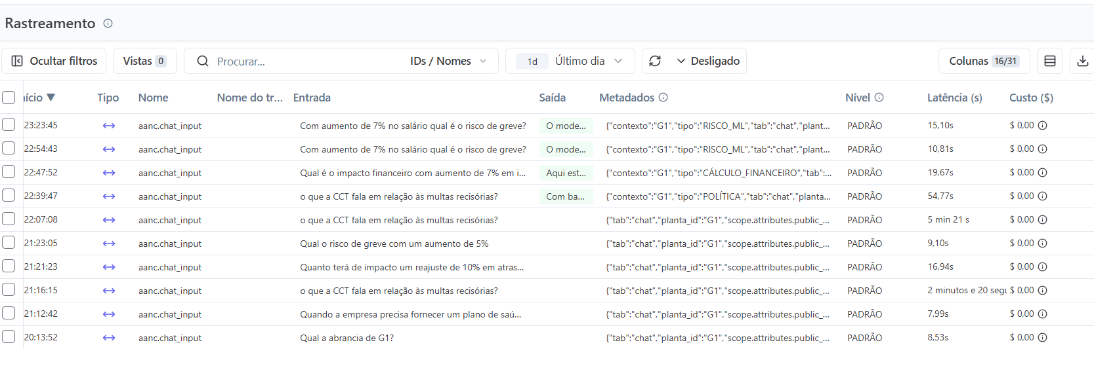
7. Validação de Qualidade e Testes Automatizados (DeepEval)
A última etapa de governança da arquitetura do AANC focou na garantia de que o fluxo de respostas dos Agentes Autônomos pode ser testado e auditado de forma sistemática. Em negociações coletivas, a precisão da informação é crítica, exigindo uma esteira de testes contínua (Continuous Integration).
Para certificar a arquitetura de validação, foi implementada uma esteira de testes unitários utilizando o framework DeepEval. O processo operacional foi estruturado da seguinte forma:
- Construção do Golden Dataset: Foi estabelecido um conjunto de dados de referência (gabarito) contendo 15 perguntas reais do domínio de negociação trabalhista pareadas com as respostas ideais, embasadas estritamente nas regras de negócio (CCT e cálculos de impacto).
- Métricas de Avaliação: O pipeline foi configurado para suportar testes rigorosos baseados em métricas de Fidelidade (Faithfulness) e Relevância da Resposta (Answer Relevancy), com um critério de aceite (threshold) de 70% de aderência.
- Estratégia de Mocking (Desacoplamento): Para garantir a resiliência dos testes unitários independentemente de conectividade externa ou latência de APIs LLM de terceiros, a esteira foi configurada com um Mock Adapter local. Isso permite a validação integral do pipeline de dados, desde a injeção do input até a extração do output, validando a integridade do código do sistema sem incorrer em custos de tokens durante a fase de desenvolvimento.
